尿素或将维持偏强走势
1月14日，尿素2105上涨47点，以2008收盘，盘中的最高价2012也是尿素期货上市以来最高价。供应端来看，前期检修装置陆续恢复生产，尿素企业日产量和开工率均有所回升，供应预期增加。需求方面，目前苏皖及山东、两河冬小麦追肥临近，农业备肥走量增多，加之疫情反扑导致华北、华东等部分区域物流受阻，引起下游恐慌心理，农业备肥有所提前，工业方面下游工业板材、复合肥需求适量跟进。同时近期国内原料价格持续上涨，支撑尿素价格，14日，多家尿素现货厂商报价纷纷上调价格10-50元每吨不等。
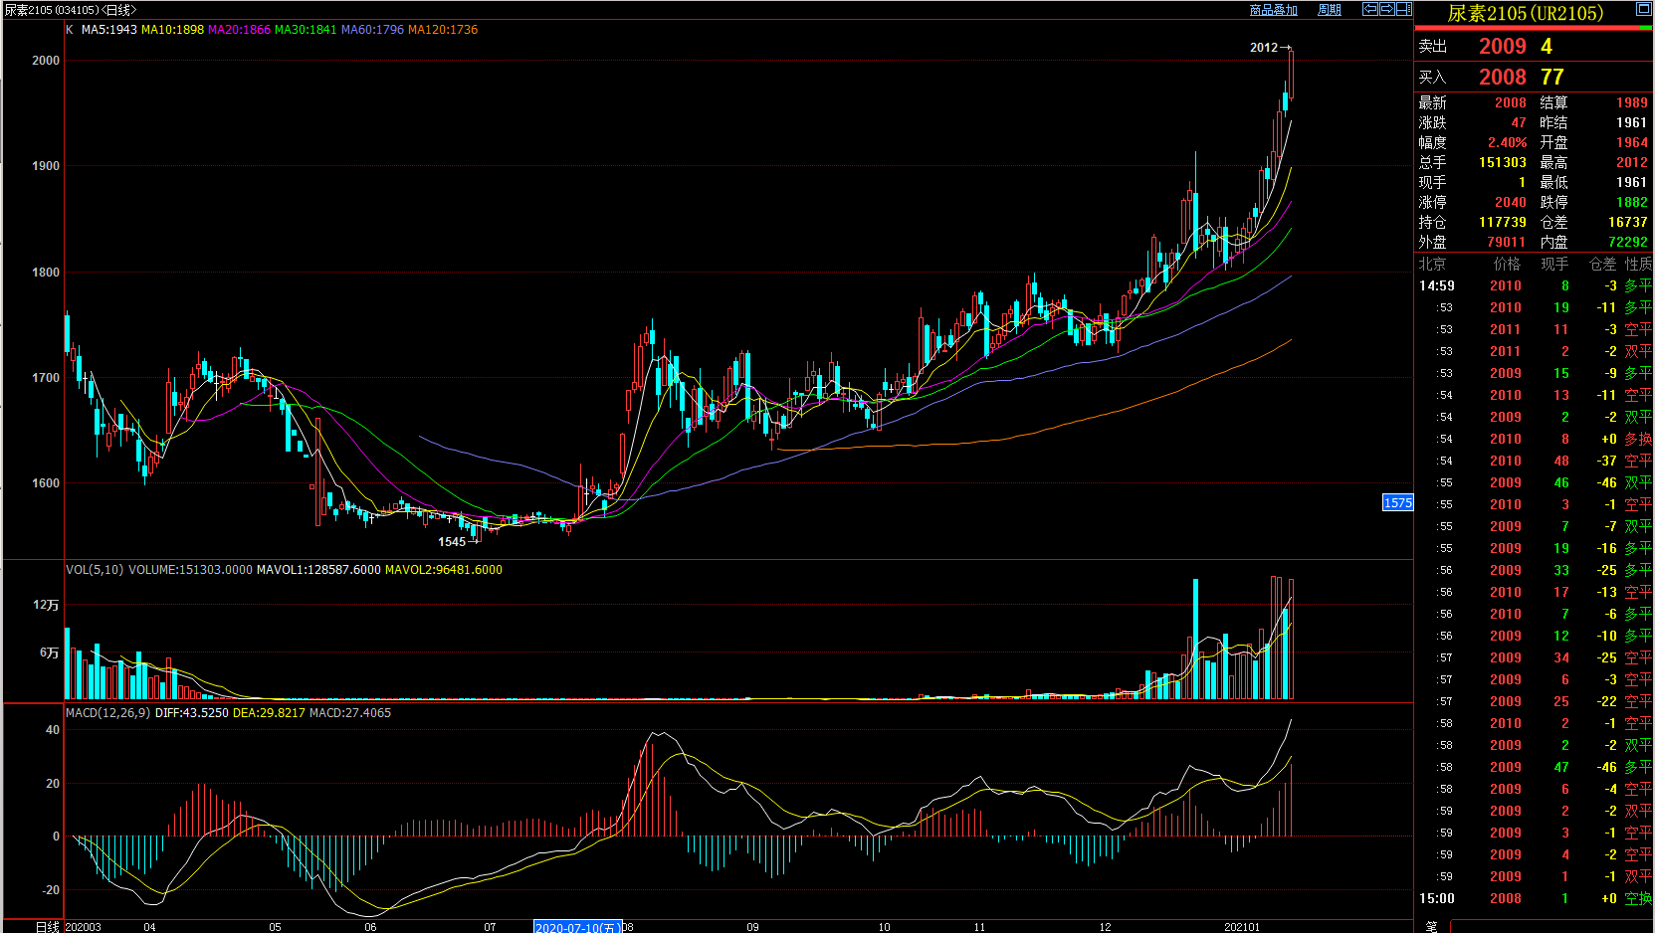

图片数据来源自博易大师
根据目前宏观信息加上技术面的突破，预计春节假期前尿素期货延续偏强走势。

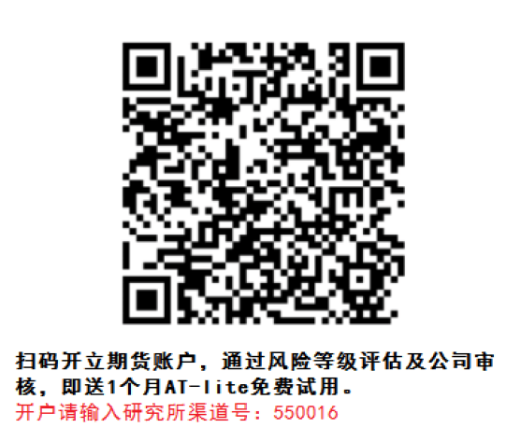

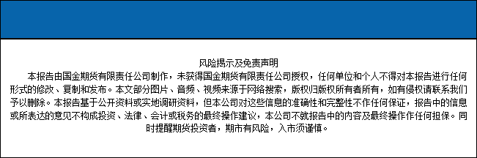
国金期货有限责任公司028-61303163

